NAMA : Muhammmad Ikhsan

KELAS : 19.3A.11

NIM : 19200259

**TUGAS WEB PROGRAMMING II**

**PERTEMUAN 5**

Code:

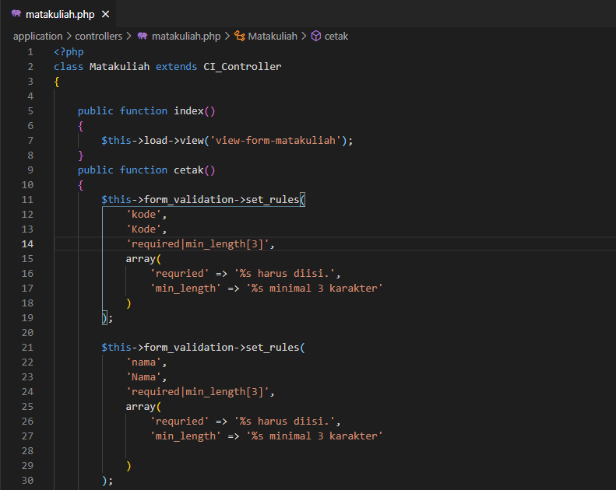

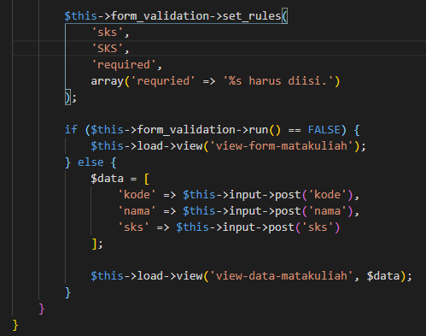

Hasil:

